**МИНОБРНАУКИ РОССИИ**

**САНКТ-ПЕТЕРБУРГСКИЙ ГОСУДАРСТВЕННЫЙ**

**ЭЛЕКТРОТЕХНИЧЕСКИЙ УНИВЕРСИТЕТ**

**«ЛЭТИ» ИМ. В.И. УЛЬЯНОВА (ЛЕНИНА)**

**Кафедра МО ЭВМ**

**ОТЧЕТ**

**по учебной практике**

**Тема: Реализация алгоритма A* на языке Kotlin с визуализацией**

| Студент гр. 1303 |  | Чубан Д.В. |
| --- | --- | --- |
| Студент гр. 1303 |  | Попандопуло А.Г. |
| Руководитель |  | Шестопалов Р.П. |

Санкт-Петербург

2023

**ЗАДАНИЕ**

**НА УЧЕБНУЮ ПРАКТИКУ**

| Студент Чубан Д.В. группы 1303 | | |
| --- | --- | --- |
| Студент Попандопуло А.Г. группы 1303 | | |
| Студент Насонов Я.К. группы 1303  Тема практики: Командная итеративная разработка визуализатора алгоритма на Kotlin с графическим интерфейсом | | |
| Задание на практику:  Командная итеративная разработка визуализатора алгоритма(ов) на Java с графическим интерфейсом.  Алгоритм: А* | | |
| Сроки прохождения практики: 30.06.2023 – 13.07.2023 | | |
| Дата сдачи отчета: 00.07.2020 | | |
| Дата защиты отчета: 00.07.2020 | | |
|  | | |
| Студент |  | Чубан Д.В. |
| Студент |  | Попандопуло А.Г. |
| Руководитель |  | Шестопалов Р.П. |

**АННОТАЦИЯ**

Целью проекта является получение навыков программирования на Kotlin и создание программы по поиску кратчайшего пути во взвешенном графе, визуализирующей работу алгоритма А*

**SUMMARY**

Briefly (8-10 lines) to describe the the purpose and main contents of the practice work.

**СОДЕРЖАНИЕ**

|  | Введение | 5 |
| --- | --- | --- |
| 1. | Требования к программе | 6 |
| 1.1. | Исходные требования к программе* | 0 |
| 1.2. | Уточнение требований после сдачи прототипа | 0 |
| 1.3.  1.4 | Уточнение требований после сдачи 1-ой версии  Уточнение требований после сдачи 2-ой версии | 0  0 |
| 2. | План разработки и распределение ролей в бригаде | 0 |
| 2.1. | План разработки | 0 |
| 2.2. | Распределение ролей в бригаде | 0 |
| 3. | Особенности реализации | 0 |
| 3.1. | Структуры данных | 0 |
| 3.2. | Основные методы | 0 |
| 3.3 |  | 0 |
| 4. | Тестирование | 0 |
| 4.1 | Тестирование графического интерфейса | 0 |
| 4.2 | Тестирование кода алгоритма | 0 |
| 4.3 | … | 0 |
|  | Заключение | 0 |
|  | Список использованных источников | 0 |
|  | Приложение А. Исходный код – только в электронном виде | 0 |

**ВВЕДЕНИЕ**

Кратко описать цель и задачи практики, а также реализуемый алгоритм и его применение.

**1. ТРЕБОВАНИЯ К ПРОГРАММЕ**

**1.1. Исходные Требования к программе**

**1.1.1 – Требования к вводу исходных данных**

Задать поле можно как через текстовый файл, так и используя интерфейс программы.

Текстовый файл должен иметь вид

*X* *Y* - Размеры поля

*X* *Y* – Координаты старта

*X* *Y* – Координаты финиша

Далее идет описание каждой клетки:

*Up* *Right* *Down* *Left* – Стоимость перехода в соответствующую соседнюю клетку

*Type* – Тип клетки (например, непроходимая или обычная)

Если ввод нужно сделать используя интерфейс, то сначала нужно нажать кнопку “Задать поле”, выбрать его размеры и точки старта и финиша. Затем нажимая на каждую созданную клетку задать ее характеристики. Долгое нажатие будет изменять тип клетки.

**1.1.2 – Требования к визуализации**

Окно разделено на три части:

Левая – записываются действия алгоритма по выбору следующей вершины, промежуточные выводы. Также присутствуют кнопки для перехода к следующему шагу либо моментальному нахождению пути.

Средняя – визуализация поля. Спецсимволами выделяются старт и финиш, цветами выделяются пройденные клетки, текущая рассматриваемая клетка и непроходимые клетки.

Правая - функциональная. Имеет кнопки “Открыть файл”, чтобы прочитать поле из файла, “Задать поле”, чтобы задать поле вручную через интерфейс, и “Сохранить поле”, чтобы создать текстовый файл с данными о текущем поле.

Дополнительные окна вызываются при нажатии на клетку и кнопку “Задать поле”. В окне клетки можно вручную задать веса путей в соседние клетки. В окне “Задать поле” вводится размер поля и координаты старта и финиша.

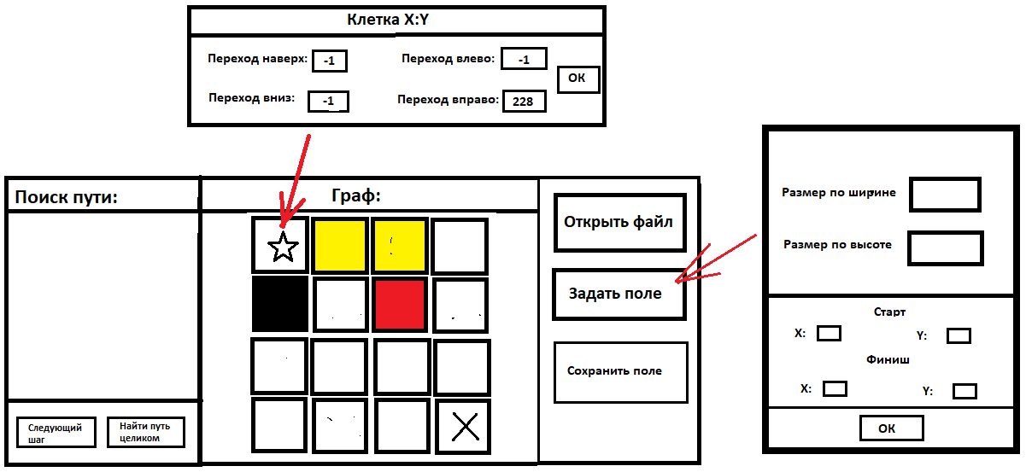

Рисунок 1 – Макет приложения

**1.2. Уточнение требований после...**

**2. ПЛАН РАЗРАБОТКИ И РАСПРЕДЕЛЕНИЕ РОЛЕЙ В БРИГАДЕ**

**2.1. План разработки**

Приблизительный план разработки:

5 июля – Согласование спецификации и плана разработки

7 июля – Сдача прототипа: разработка диалогового окна, обработка нажатий

10 июля – Сдача 1-й версии: написание алгоритма, визуализация пошагового выполнения

12 июля – Сдача 2-й версии: исправление недочетов

13 июля – Сдача финальной версии и отчета

**2.2. Распределение ролей в бригаде**

Попандопуло А. – интерфейс, классы, отвечающие за визуализацию работы

Чубан Д. – реализация алгоритма и классов карты и клетки

**3. ОСОБЕННОСТИ РЕАЛИЗАЦИИ**

**3.1. Структуры данных**

**3.2. Основные методы**

**4. ТЕСТИРОВАНИЕ**

**4.1. Первый подраздел третьего раздела**

**4.2. Второй подраздел третьего раздела**

**ЗАКЛЮЧЕНИЕ**

Кратко подвести итоги, проанализировать соответствие поставленной цели и полученного результата.

**СПИСОК ИСПОЛЬЗОВАННЫХ ИСТОЧНИКОВ**

***Ниже представлены примеры библиографического описания, В КАЧЕСТВЕ НАЗВАНИЯ ИСТОЧНИКА в примерах приводится вариант, в котором применяется то или иное библиографическое описание.***

1. Иванов И. И. Книга одного-трех авторов. М.: Издательство, 2010. 000 с.

2. Книга четырех авторов / И. И. Иванов, П. П. Петров, С. С. Сидоров, В. В. Васильев. СПб.: Издательство, 2010. 000 с.

3. Книга пяти и более авторов / И. И. Иванов, П. П. Петров, С. С. Сидоров и др.. СПб.: Издательство, 2010. 000 с.

4. Описание книги под редакцией / под ред. И.И. Иванова СПб., Издательство, 2010. 000 с.

5. Иванов И.И. Описание учебного пособия и текста лекций: учеб. пособие. СПб.: Изд-во СПбГЭТУ «ЛЭТИ», 2010. 000 с.

6. Описание методических указаний / сост.: И.И. Иванов, П.П. Петров. СПб.: Изд-во СПбГЭТУ «ЛЭТИ», 2010. 000 с.

7. Иванов И.И. Описание статьи с одним-тремя авторами из журнала // Название журнала. 2010, вып. (№) 00. С. 000–000.

8. Описание статьи с четырьмя и более авторами из журнала / И. И. Иванов, П. П. Петров, С. С. Сидоров и др. // Название журнала. 2010, вып. (№) 00. С. 000–000.

9. Иванов И.И. Описание тезисов доклада с одним-тремя авторами / Название конференции: тез. докл. III международной науч.-техн. конф., СПб, 00–00 янв. 2000 г. / СПбГЭТУ «ЛЭТИ», СПБ, 2010, С. 000–000.

10. Описание тезисов доклада с четырьмя и более авторами / И. И. Иванов, П. П. Петров, С. С. Сидоров и др. // Название конференции: тез. докл. III международной науч.-техн. конф., СПб, 00–00 янв. 2000 г. / СПбГЭТУ «ЛЭТИ», СПБ, 2010, С. 000–000.

11. Описание электронного ресурса // Наименование сайта. URL: http://east-front.narod.ru/memo/latchford.htm (дата обращения: 00.00.2010).

12. ГОСТ 0.0–00. Описание стандартов. М.: Изд-во стандартов, 2010.

13. Пат. RU 00000000. Описание патентных документов / И. И. Иванов, П. П. Петров, С. С. Сидоров. Опубл. 00.00.2010. Бюл. № 00.

14. Иванов И.И. Описание авторефератов диссертаций: автореф. дисс. канд. техн. наук / СПбГЭТУ «ЛЭТИ», СПБ, 2010.

15. Описание федерального закона: Федер. закон [принят Гос. Думой 00.00.2010] // Собрание законодательств РФ. 2010. № 00. Ст. 00. С. 000–000.

16. Описание федерального постановления: постановление Правительства Рос. Федерации от 00.00.2010 № 00000 // Опубликовавшее издание. 2010. № 0. С. 000–000.

17. Описание указа: указ Президента РФ от 00.00.2010 № 00 // Опубликовавшее издание. 2010. № 0. С. 000–000.

**ПРИЛОЖЕНИЕ А**

**НАЗВАНИЕ ПРИЛОЖЕНИЯ**

полный код программы должен быть в приложении, печатать его не надо